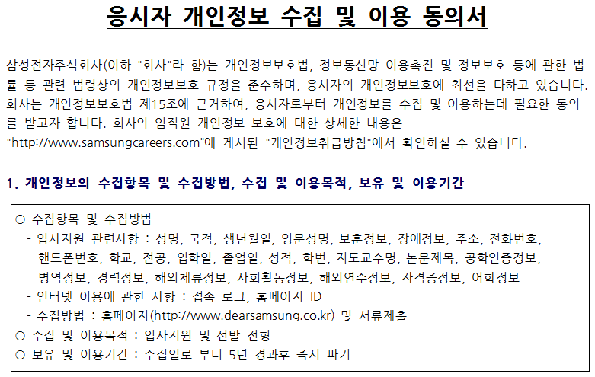
※ 스캔본 첨부
본인은 회사가 위와 같이 개인정보를 수집 및 이용하는 것을 충분히 이해하고 이에 동의합니다. (예, 아니오)
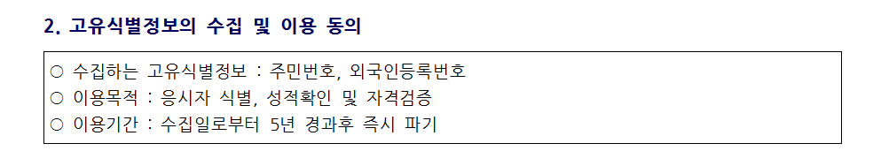
본인은 회사가 위와 같은 고유식별정보를 수집 및 이용하는 것을 충분히 이해하고 이에 동의합니다. (예, 아니오)
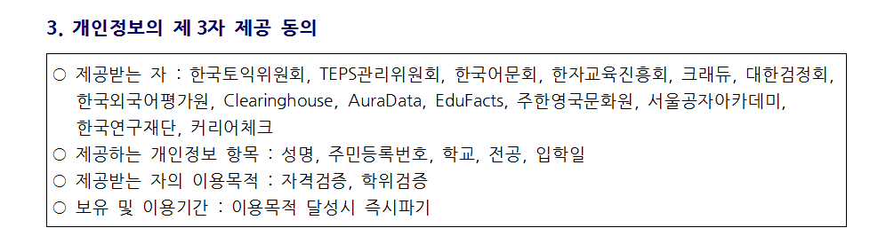
본인은 회사가 위와 같이 개인정보를 제3자에게 제공하는 것을 충분히 이해하고 이에 동의합니다. (예, 아니오)

- 귀하께서는 귀하의 개인정보 수집 및 이용에 대한 동의를 거부하실 권리가 있습니다.
하지만 개인정보 수집 및 이용에 대해 동의를 거부하실 경우 당사 채용전형이 진행되지 않을 수 있습니다.

본인은 상기와 같이 개인정보를 수집하고 이용함에 있어 충분히 내용을 확인하고 이에 동의합니다.
2023년 월 일 성명 : (인 또는 서명)
삼성전자 DS부문 입사지원서

성 명 |  | 생년월일 | 0000.00.00 (男/女)
지원분야 | 공정/소자/설계/SW/설비 等 | 희망사업부  (1지망 우선) | AVP사업팀
E-mail |  | 휴대폰 | 000-0000-0000

학  력 | 구 분 | 입학년월 | 졸업년월 | 학교명 | 학과 | 졸업구분 | 소재지 | 학점
 | 대학원(박사) |  |  |  |  | 수료여부기재
 | 대학원(석사) |  |  |  |  | 통합여부체크  (○ / Χ)
 | 대 학 교

소  속 | 연구실명 |  | 지도교수

전  공 | 전공분야
 | 당사 프로젝트  수행여부 | 사업부/부서
 |  | 프로젝트 名

경  력 | 근무기간 | 근무처 | 직위 | 직무

병  역 | 병역구분 | 군필/면제/여성/  전문연예정/전문연중 | 복무기간 | 0000.00 ~ 0000.00  (전문연 예정자는 예정일자 기재)

외국어 | 테스트명 | 시험일 | 점수
※ 추천인 입력은 선택 사항입니다(필수X)
추천인 | 본인과 관계 | 성명 | 소속 | 연락처/이메일주소

자기소개서

지원 동기

주요 연구경력
연구 기관명 | 연구 기간 |  | 연구 제목
연구 기관명 | 연구 기간 |  | 연구 제목
연구 기관명 | 연구 기간 |  | 연구 제목
연구분야 소개 (연구실적 및 계획 등)

제목
경력 기술서 (논문, 특허, 학회활동 경력 등)

요약 | 논 문 : 편(국내 : 편, 해외 : 편 / 주저자 : 편[SCI급 주저자 : 편])  특 허 : 건(국내 : 건, 해외 : 건)  학회발표 : 회(국내 : 회, 해외 : 회)
※ 논문별 IF(Impact Factor) 기록

